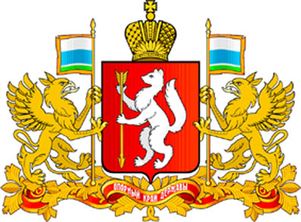

ПРАВИТЕЛЬСТВО СВЕРДЛОВСКОЙ ОБЛАСТИ

МИНИСТЕРСТВО ОБЩЕГО И ПРОФЕССИОНАЛЬНОГО ОБРАЗОВАНИЯ

СВЕРДЛОВСКОЙ ОБЛАСТИ

ПРИКАЗ

___29.07.2014____ № __249-л______

г. Екатеринбург

О внесении изменений в приказ Министерства общего и профессионального образования Свердловской области от 6 мая 2013 год № 226-л
«Об утверждении состава Комиссии по соблюдению требований к служебному поведению государственных гражданских служащих Министерства общего и профессионального образования Свердловской области и урегулированию конфликта интересов»

С целью приведения в соответствие состава Комиссии по соблюдению требований к служебному поведению государственных гражданских служащих Министерства общего и профессионального образования Свердловской области (далее – Министерство) и урегулированию конфликта интересов
ПРИКАЗЫВАЮ:
1. Внести изменения в состав Комиссии по соблюдению требований к служебному поведению государственных гражданских служащих Министерства и урегулированию конфликта интересов, утвержденный приказом Министерства от 6 мая 2013 год № 226-л «Об утверждении состава Комиссии по соблюдению требований к служебному поведению государственных гражданских служащих Министерства общего и профессионального образования Свердловской области и урегулированию конфликта интересов» (далее – состав), изложив п.1 в следующей редакции:
«1. Пахомов Алексей Александрович – Первый заместитель Министра, председатель Комиссии;».
2. Внести изменения в п.6 состава, изложив его в следующей редакции:
«6. Говдиш Мария Наврузовна – Начальник Управления профилактики коррупционных и иных правонарушений;».
3. Внести изменения в п.6 состава, изложив его в следующей редакции:
«8. Синякова Марина Геннадьевна – директор Института кадрового развития и менеджмента Уральского педагогического университета, доктор психологических наук, профессор (по согласованию);».
4. Контроль за исполнением настоящего приказа оставляю за собой.

И.о. Министра А.А. Пахомов

